ШКОЛЬНЫЙ 19.09.2008 г.

- Методическая мозаика

Информационно-справочный ежемесячник
Козловской средней общеобразовательной школы №3

Учителя школы постоянно совершенствуют свое мастерство на курсах и семинарах. Этот год тоже не является исключением.
- Аришев Вячеслав Николаевич, учитель физической культуры, выехал на курсы по проблеме «Социальная сущность физической культуры через воспитание нравственности интеллекта и общей культуры средствами физического воспитания». Целый месяц он будет набираться новых знаний, и мы уверены, что это даст толчок развитию физкультурного движения в школе.
- Глухих Лариса Викторовна, учитель математики, участвует в 3-х дневном семинаре ЧРИО (с17 по 19 сентября) по проблеме «Анализ содержания типовых вариантов тестов и результатов ЕГЭ. Проблемы подготовки к ЕГЭ». Успехи наших учеников на ЕГЭ по математике очевидны. Надеемся, что Лариса Викторовна привезет в методическую копилку новые технологии подготовки учащихся к единому государственному экзамену, а выпускники и в этом учебном году продемонстрируют хорошее знание предмета.
- Учитель начального обучения Колпакова Лариса Рафаиловна приняла участие в работе круглого стола «Портрет современного учителя», который состоялся в ЧРИО 17 сентября. 18 сентября группа педагогов в составе Попова Юрия Алексеевича, преподавателя-организатора ОБЖ, Алексеева Анатолия Алексеевича, учителя физической культуры, Орловой Людмилы Анатольевны, классного
руководителя 5б класса, приглашены на
республиканский установочный семинар
организаторов кадетского обучения
«Формирование единого образовательного пространства кадетских классов» , который проходил в СОШ №2 г.Цивильска.

В следующем учебном году на базе класса Орловой Л.А.планируется продолжение работы в рамках республиканской экспериментальной площадки по организации деятельности кадетского класса. В этом учебном году в учебный план класса введен дополнительный час физической культуры. В течение года планируется обучение на семинарах по организации кадетских классов, обмен опытом с коллегами их других школ округа и столицы, изучение нормативной базы кадетского образования, разработка необходимых локальных актов.
- Аттестация педагогических кадров – своеобразная форма повышения квалификации. Учителя обобщают свой опыт, формируют методические портфолио , выступают с творческими отчетами на методических объединениях. В этом году изъявили желание аттестоваться 12 педагогов. С 2008 года в процедуру аттестации введено новшество – экзамен в форме ЕГЭ будут сдавать и учителя начального обучения. Об этом сообщила Никитина Маргарита Геннадьевна, которая в конце августа обучалась на курсах в
ЧРИО

. 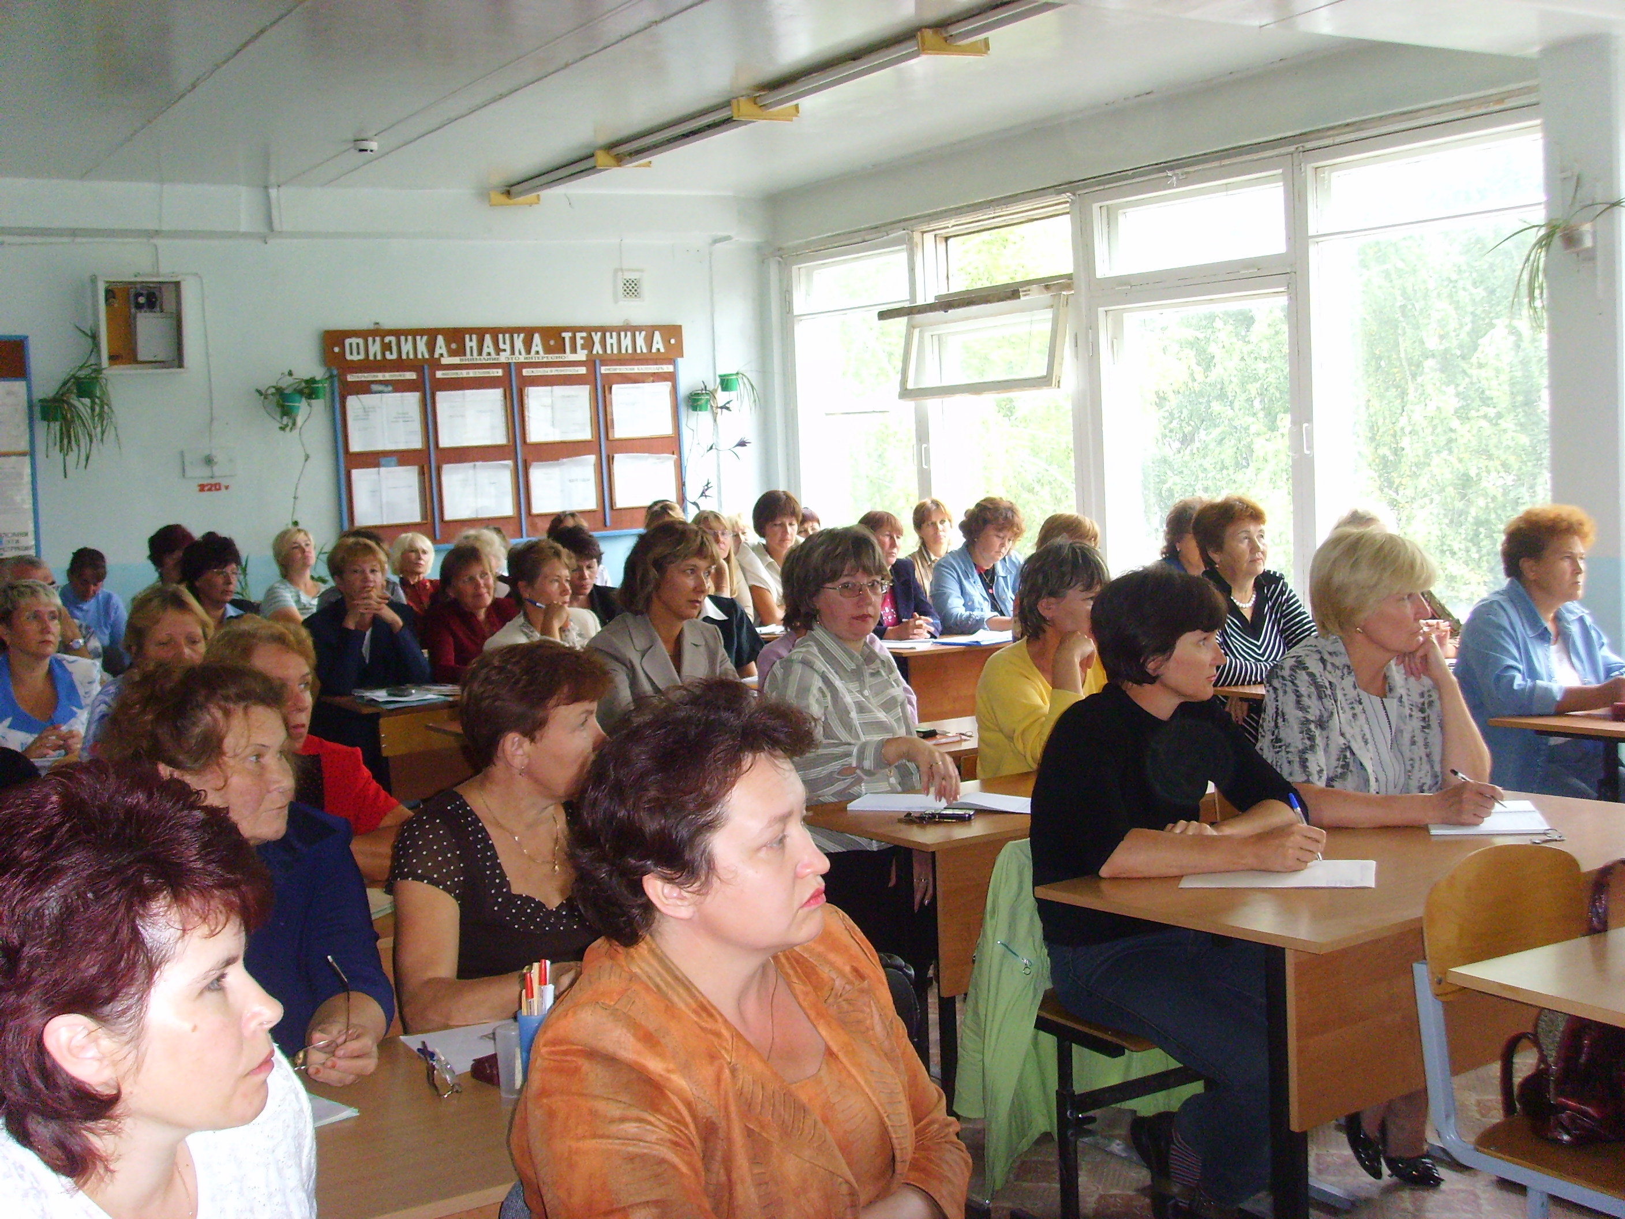

Васильева С.И.,
заместитель директора по УВР

СПОРТИВНЫЕ НОВОСТИ
Всероссийский | Конкурс прикладного творчества «Моя семья» | участие
Всероссийский | «Урок письма» | участие
Республиканский | « О, великий, могучий, правдивый и свободный русский язык!» | 1 м.(2)
Республиканский | Лесная олимпиада | 3 место
Республиканский | НПК по экологии | участие
Республиканский | НПК по краеведению | участие
Республиканский | НПК студентов ЧГУ | Дипломы 1,2,3 степени
Республиканский | Конкурс технического мастерства | 3 место
Республиканский | «Я-исследователь» | 1 место
Республиканский | «Я-гражданин» | участие
Республиканский | Соревнования по легкой атлетике | 2 место
республиканский | Полуфинал по шахматам | 3 место
республиканский | 5 дистанционная олимпиада по математике | Прошли во 2 тур
зональный | Шахматный турнир | 1 м.(2)
Районный | НПК по экологии | 2,3 места
Районный | «Моя законотворческая инициатива» | участие
Республиканский | «От всей души» | 3 место
Республиканский | «Моя родословная» | 1 место
Районный | «Пешеход- водитель-друг» | 1 место
Районный | «Светлячок» | 1, 3 места
Районный | К 100-летию М.Ухсай | 3 место
районный | Спартакиада среди школьников | 2 место
районный | Шахматный турнир | 2 место
районный | Турнир по настольному теннису | 3 место
районный | Соревнования по велосипедному спорту | 2 место
районный | «Ростки возрождения» | 3 место
районный | Конкурс экологических бригад | 2 место
районный | «От всей души» | 1 место
районный | Турнир по бильярду | 2 место
районный | л/а кросс на призы районной газеты | 3 место
районный | НПК по экологии | 2,3 места
городской | «Самая читающая семья» | 1 м.(4), 2 место
Городской | Первенство по гиревому спорту | 2 место
6 сентября 2008 года команда СОШ № 3, состоящая из 9 «А» и 9 «Б» классов, в количестве 50 учеников, участвовала в республиканском легкоатлетическом пробеге памяти летчика-космонавта, дважды героя Советского Союза Николаева Андриана Григорьевича. Все участники пробега, в том числе и ученики СОШ № 3 выдержали установленную дистанцию. Отличились: Макаров А., Жолобов И., Огурцов Д., Николаева М.

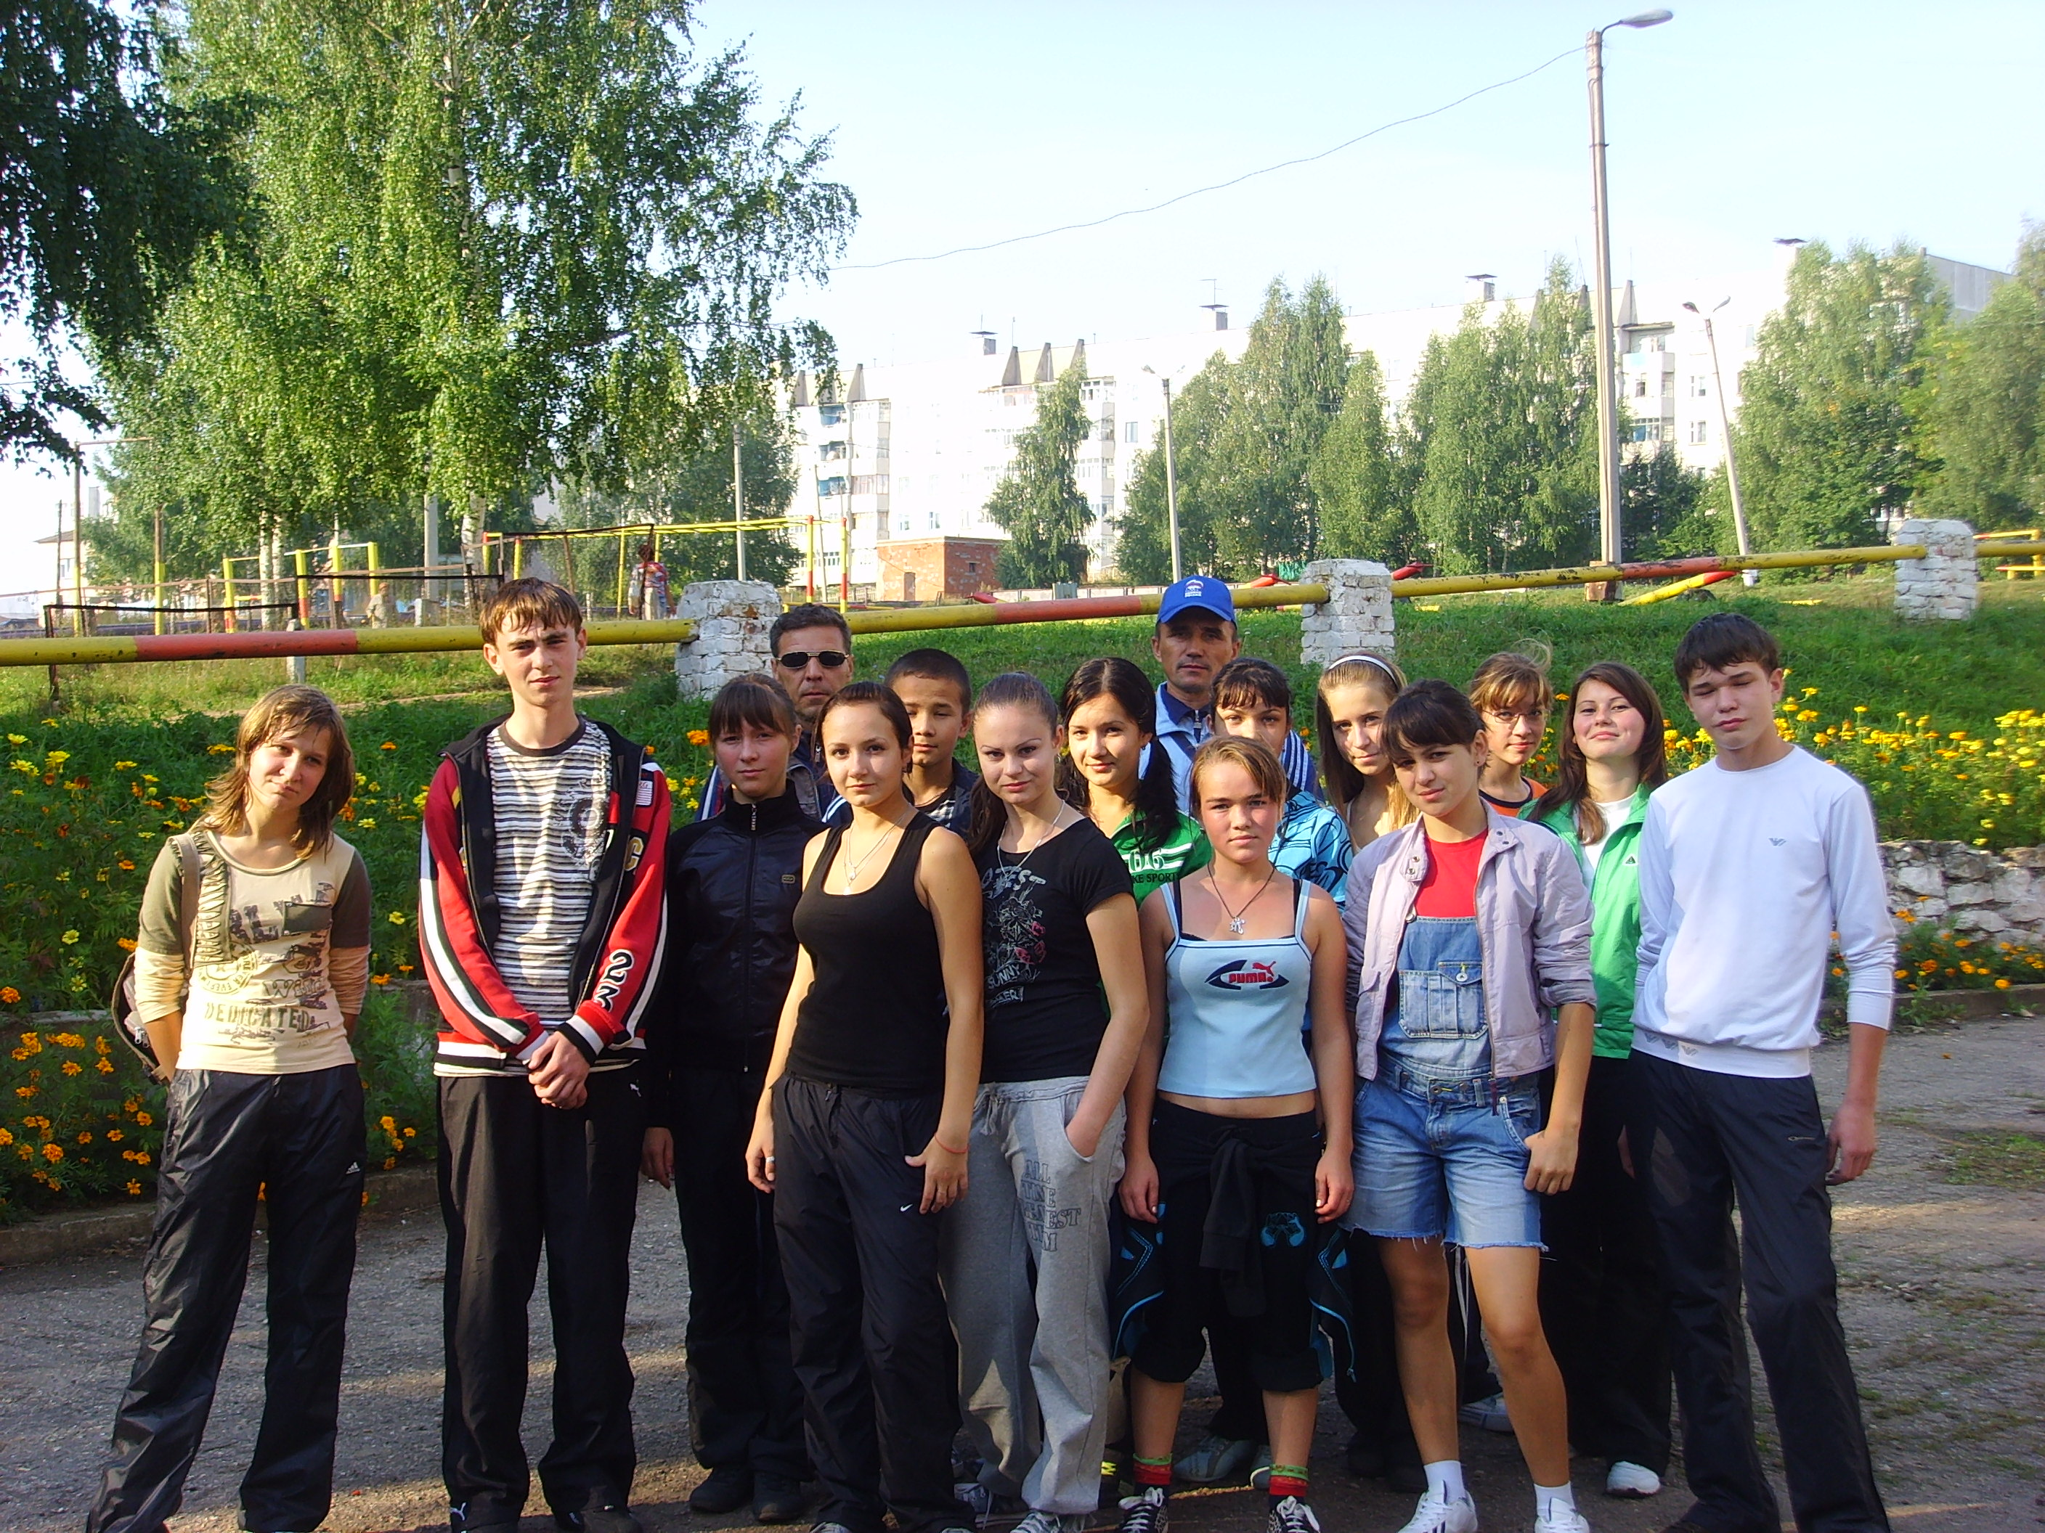

Аришев В.Н., учитель физ.культуры

- «Цыплят по осени считают…»
Подведены итоги участия школы в различных мероприятиях в 2007-2008 г. Результаты предлагаем вам для обозрения и размышления. (Смотрите данные в таблице). Если кто-то не нашел свою победу или участие в каком- либо конкурсе – зайдите в учебную часть с подтверждающими документами.

Васильева С.И., заместитель директора по УВР

ГОРЯЧАЯ НОВОСТЬ

Поздравляем нашу команду школы, занявшую I место в районной спортивно – интеллектуальной игре «Служба 01».
Счет призовым местам за 2008-2009 учебный год открыт учащимися 6 Б класса под руководством ст.вожатой Поповой Р. Г.

Пешеход.
В школьной библиотеке оформлена выставка «Гори, сигнал светофора!». С учащимися проведены беседы, викторины, «Знаете ли вы правила дорожного движения?», «Дорожные знаки». Большим спросом у начальных классов пользовались книги «Гори, сигнал светофора!», «Светофор на три окошка», «Правила дорожного движения». Ждем вас в нашей библиотеке.
Орлова Л.С., зав.библиотекой

Когда поют светофоры.
17 сентября спектакль «Когда поют светофоры» артистов Чувашской филармонии завершил акцию «Внимание – дети!», который удачно вписался в месячник по правилам дорожного движения. Этот великолепный спектакль посмотрели более 140 учащихся нашей школы. Самыми активными были ученики 1 б (кл.рук. Краснова Т.В.) и 5а ( кл.рук. Ефимова В.П.)
ТрофимоваН.В., зам. директора по УВР

В рамках месячника гражданской защиты объявлен конкурс по противопожарной тематике. В кабинет воспитательной работы поступили первые плакаты. 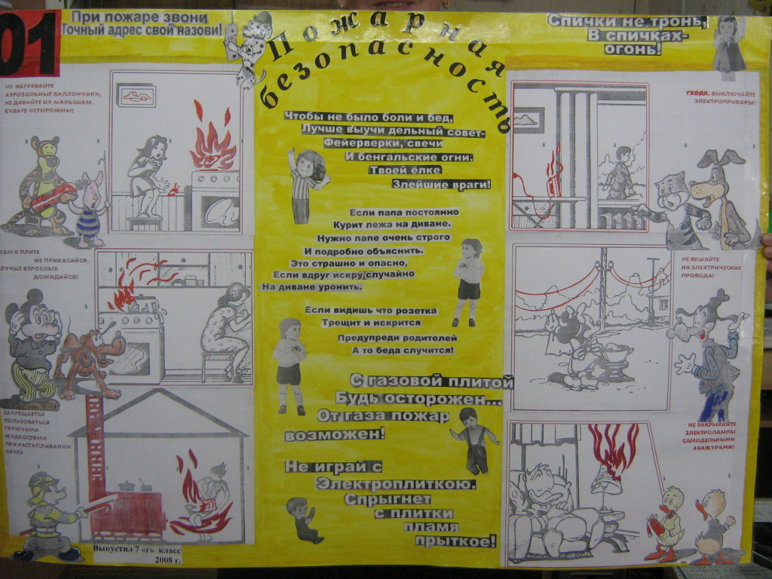
Попов Ю.А.,
преподаватель-организатор ОБЖ

СКАЖИ СИГАРЕТЕ – НЕТ!
Согласно ФЗ «О запрещении курения в общественных местах», который действует с 2006 года, школа объявлена территорией свободной от курения. Но некоторые наши ученики продолжают травиться сами и травить других табачным дымом. Кроме этого их поведение плохо влияет на имидж школы. 18 сентября эти ученики были вызваны на Совет профилактики, где предупреждены об административной ответственности за подобные действия.
Котля Л.В., зам.директора по ВР

Полезная экскурсия.
16 сентября 9а класс (кл.рук. Суворова А.К.) посетил городскую пожарную часть. Нашим экскурсоводом была инструктор Подъельникова Татьяна, которая рассказала
нам как действует часть при пожаре, как принимается вызов, показала одежду пожарных, а Платонов Саша ее продемонстрировал. Мы также узнали о возможностях пожарной техники и оборудования.

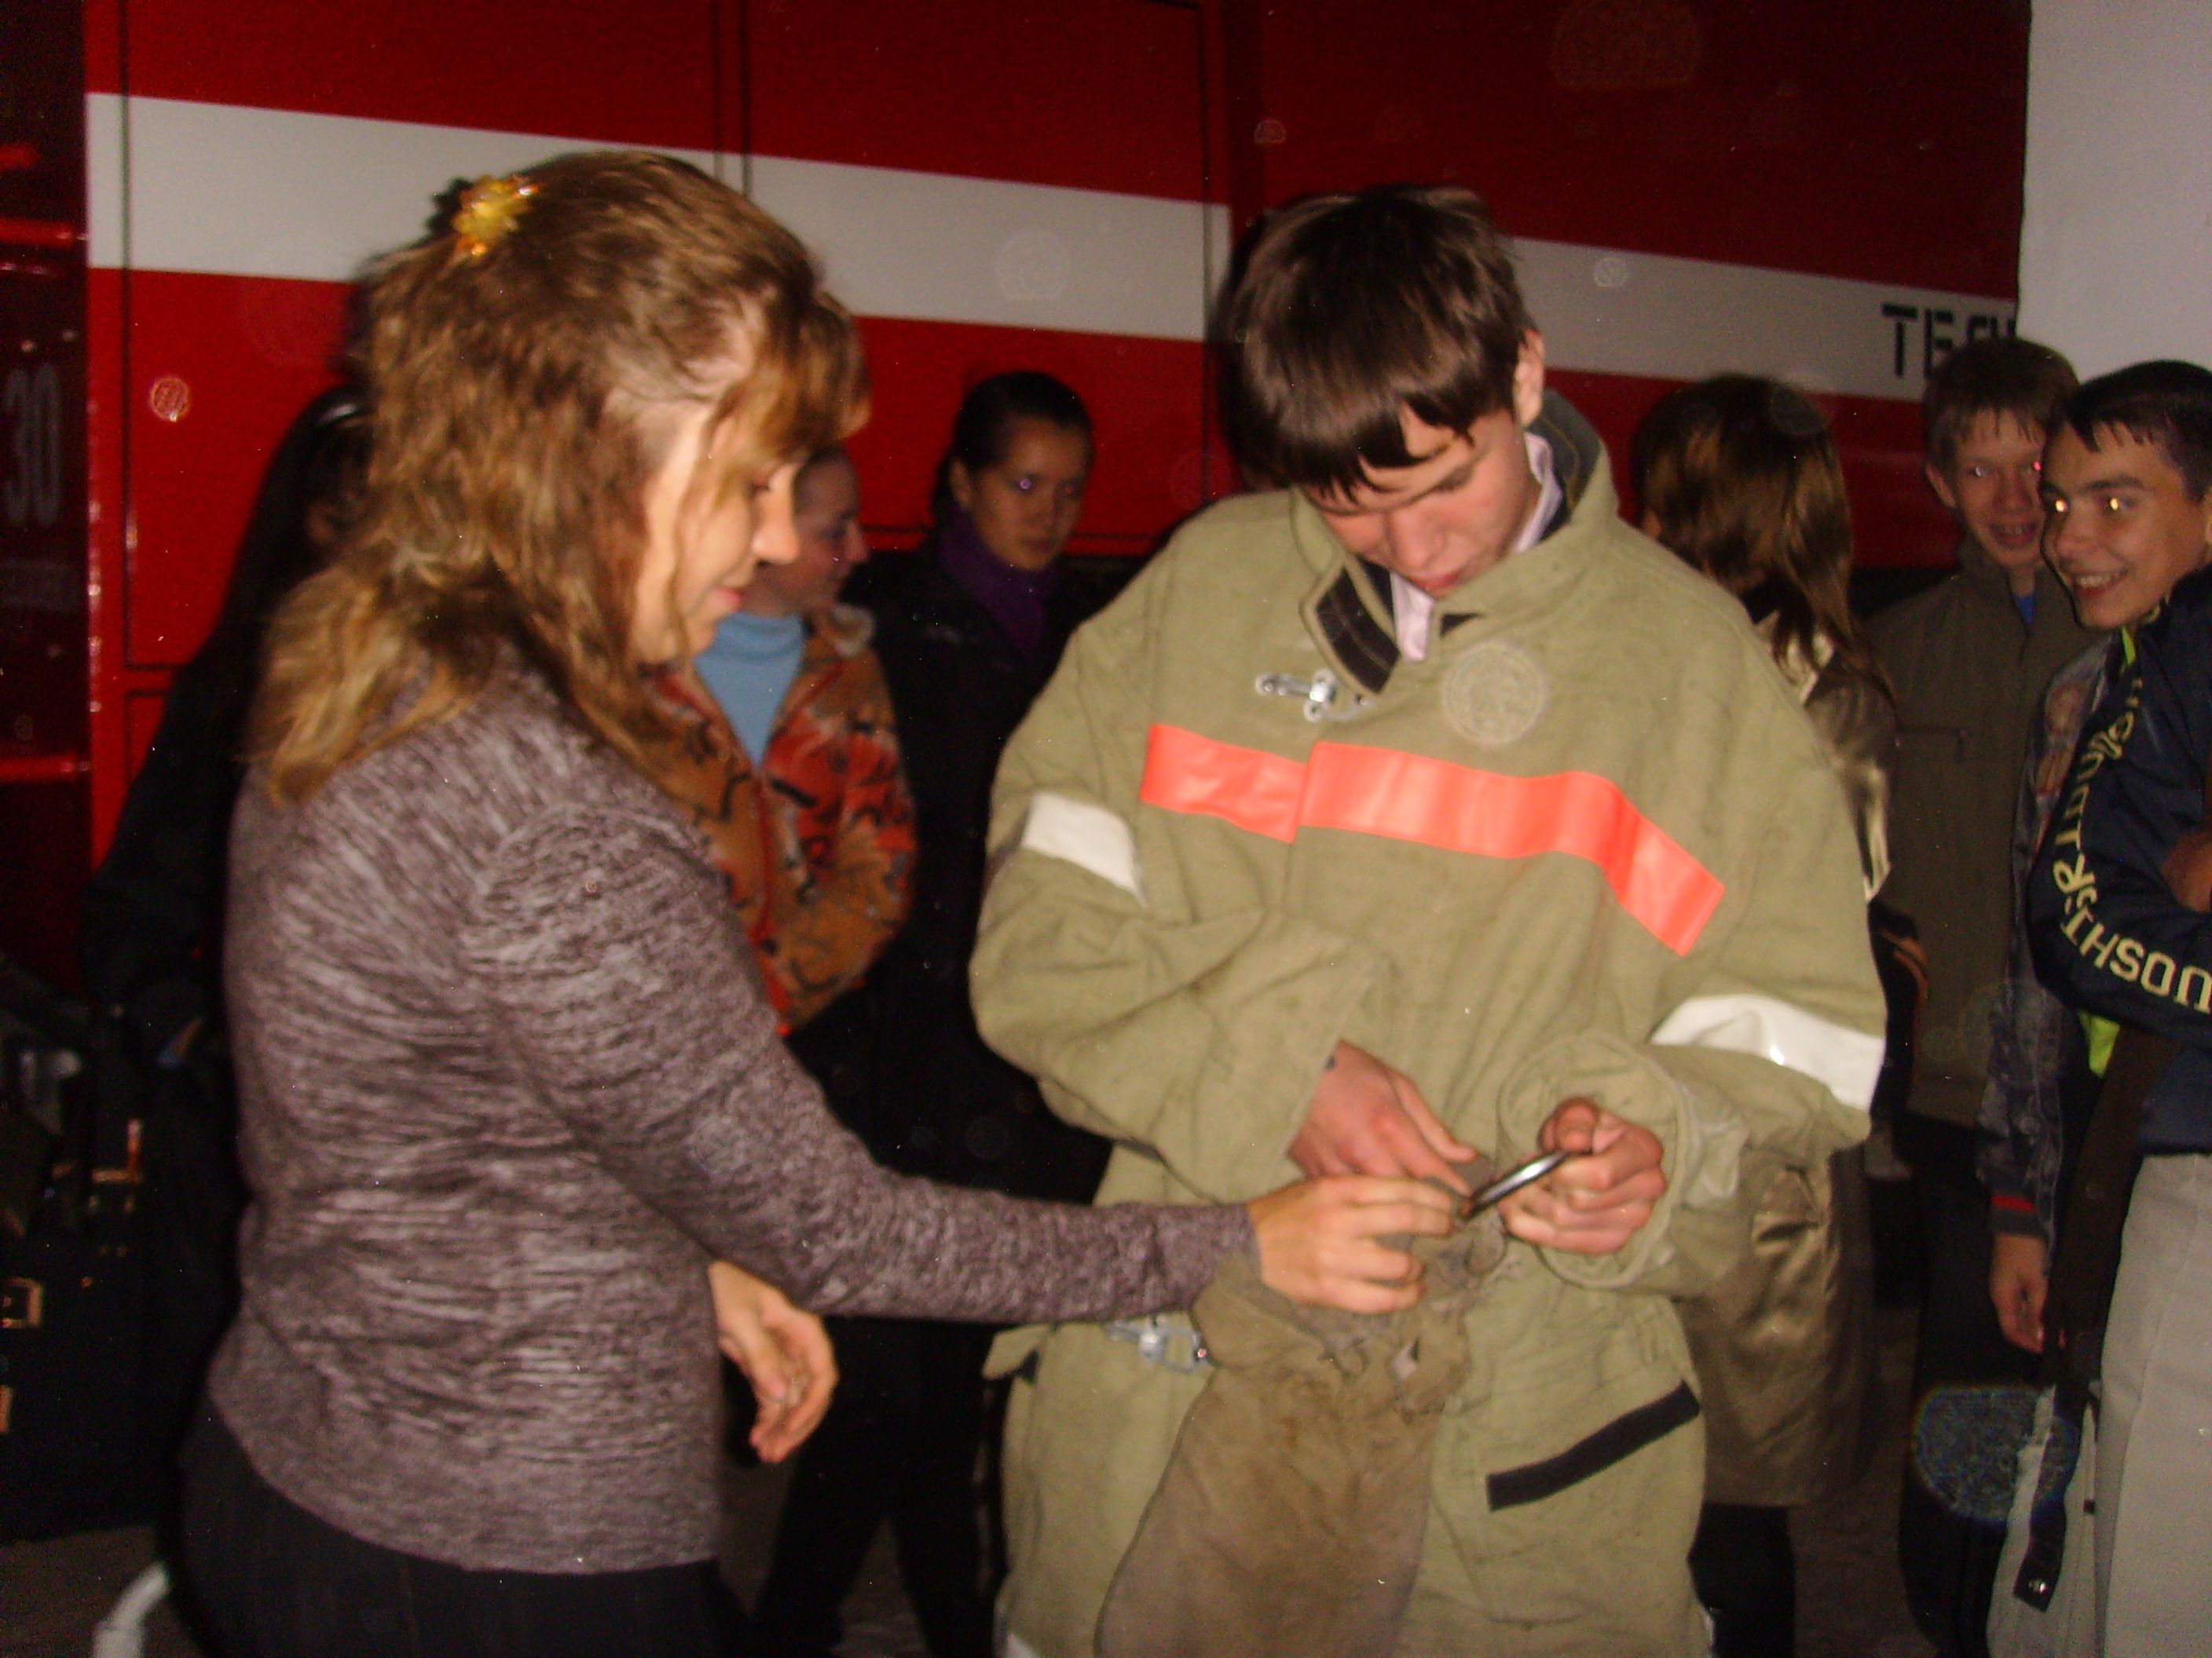

Тушников Д., 9 а класс

ПОЗДРАВЛЯЕМ!

МАСЛОВУ
НИНУ АЛЕКСЕЕВНУ,
учителя русского языка и литературы, классного руководителя 7 в класса, с награждением Почетной Грамотой администрации Козловского района за достигнутые успехи в обучении и воспитании детей. Желаем ей творческих успехов, здоровья, благополучия.
Администрация
и профком школы

Ждем ваших сообщений!
дата выпуска:19.09.2008
ответственный за выпуск: Васильева С.И.

